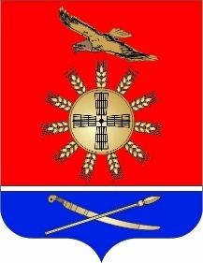

РОССИЙСКАЯ ФЕДЕРАЦИЯ

РОСТОВСКАЯ ОБЛАСТЬ

МУНИЦИПАЛЬНОЕ ОБРАЗОВАНИЕ

«ЗИМОВНИКОВСКИЙ РАЙОН»

АДМИНИСТРАЦИЯ
ЗИМОВНИКОВСКОГО РАЙОНА

ПОСТАНОВЛЕНИЕ
№ 488
21.05.2021 п. Зимовники

О внесении изменений в постановление
Администрации Зимовниковского района
от 26.04.2021 г. №392

В связи с объявлением 22 мая 2021 года днем траура в Ростовской области Указом Губернатора Ростовской области от 21.05.2021 г. №69 «Об объявлении траура в Ростовской области в связи с трагической гибелью людей в Неклиновском районе»

ПОСТАНОВЛЯЮ:

- Внести следующие изменения в Постановление Администрации Зимовниковского района от 26.04.2021 г. №392 «Об определении дня празднования «Последнего звонка» муниципальными образовательными организациями Зимовниковского района в 2021 году»:
- пункт 1 изложить: «1. Определить 23 мая 2021 года днем празднования муниципальными образовательными организациями Зимовниковского района «Последнего звонка» в 2021 году.»
- пункт 3 изложить: «3. Настоящее постановление вступает в силу с момента его подписания.»
2. Контроль за исполнением постановления возложить на заместителя главы Администрации Зимовниковского района – начальника управления образования Л.И. Кулешову

Глава Администрации
Зимовниковского района О.Н. Ткаченко

Постановление вносит:
Управление образования

